Klasse 8a Chemiearbeit Nr. 1 26.11.2013
Name | Punkte  /27 | Note | mdl. Zwischennote:
/ 6 P
- Um welches Stoffgemisch handelt es sich jeweils?
Gib den richtigen Namen an.
Kreuze auch an, ob es sich um ein homogenes oder ein heterogenes Gemisch handelt.
 | Name der Gemischart | homogen | heterogen
a) Essig in Wasser
b) Öl in Wasser
c) lehmiges Wasser
d) aufgewirbelter Staub

/ 4 P
2 a) Zeichne Wachs (z.B. aus einem Teelicht) im Teilchenmodell in den Kasten (sauber und eindeutig zeichnen!)

b) Beschreibe die Eigenschaften und das Verhalten der kleinsten Teilchen zueinander im Wachs.

3 Beschreibe mit geeigneten Trennverfahren, wie ein Gemisch aus Pflanzenöl, Sand und Salz in die einzelnen Bestandteile aufgetrennt werden kann.
/ 4 P
Hinweis: Salz löst sich nicht im Pflanzenöl!

Bitte wenden!

/ 5 P
4 a) Welcher Vorgang ist hier im Teilchenmodell dargestellt? Beschreibe den Vorgang auf der Teilchenebene.
b) Beschreibe diesen Vorgang anhand eines Beispiels auf der Stoffebene.
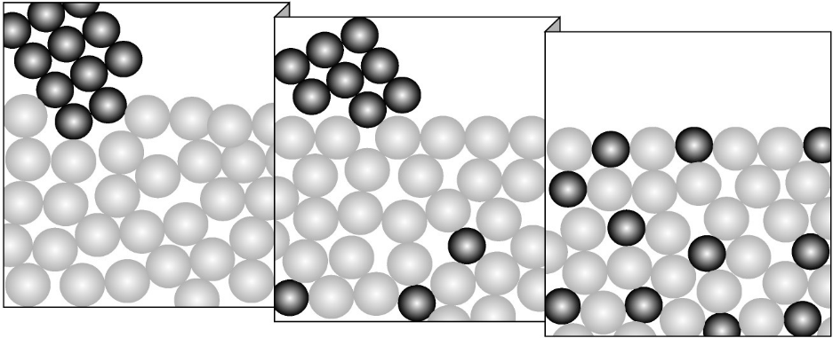

/ 4 P
5 Richtig oder falsch? Bewerte die folgenden Aussagen und stelle sie gegebenenfalls richtig:
a. Den direkten Übergang vom festen in den gasförmigen Zustand nennt man Kondensieren.
b. Je geringer die Temperatur eines Stoffes ist, desto schneller bewegen sich die Teilchen.
c. Je kleiner der Abstand zwischen den Teilchen eines Stoffes ist, desto stärker sind die Anziehungskräfte zwischen den Teilchen und desto geringer ist die Dichte des Stoffes.
d. Je höher die Temperatur eines Stoffes ist, desto unregelmäßiger sind die Teilchen angeordnet.
/ 4 P
6 Trinkwasseraufbereitung: in tropischen Ländern haben die Menschen Probleme, an sauberes Trinkwasser zu kommen. Eine Möglichkeit, dem abzuhelfen, wäre folgende Apparatur, mit der man mithilfe der Sonnenstrahlung aus schmutzigem Wasser sauberes Wasser gewinnen kann (s. Abb. unten)
Beschreibe unter Verwendung von Fachbegriffen die Trinkwassergewinnung mit dieser Apparatur.
Größerer Topf
Schwarzer Topf
Durchsichtiger Deckel

Viel Erfolg!
Erwartungshorizont

1. (6 P)
 | Gemischtyp |  | Name der Gemischart
 | homogen | heterogen | Name der Gemischart
a) Essig in Wasser | x |  | Lösung
b) Öl in Wasser |  | X | Emulsion
c) lehmiges Wasser |  | x | Suspension
d) aufgewirbelter Staub |  | x | Rauch

2. (4 P)
- Dicht aneinander, geordnet, alle Teilchen gleich (1)
- Alle Teilchen kugelförmig mit gleicher Größe und Masse
- Auf festen Plätzen (bewegen sich kaum)
- Geringer Abstand, geordnet
- Zwischen den Teilchen herrschen hohe Anziehungskräfte (3)

3. (4 P)
- Wasser zugeben → Sand sedimentiert, Öl schwimmt oben, Salz löst sich im Wasser
- Öl kann abgeschöpft werden
- Sand kann vom Salzwasser abfiltriert werden / Salzwasser dekantieren
- Salzwasser wird erhitzt → Wasser verdampft, Salz bleibt zurück

4. (5 P)
- Lösevorgang (1)
Die kleinsten Teilchen des Salzes werden aus dem regelmäßigen Teilchenverband entfernt. Die Wasserteilchen drängen sich zwischen die Salzteilchen und isolieren sie somit vom festen Verband. In der Lösung ist jedes Salzteilchen von vielen Wasserteilchen umgeben. (2)
- Salz löst sich in Wasser auf. Der Feststoff Salz ist im Wasser nicht mehr sichtbar (nur noch zu schmecken). Salzwasser ist eine klare, homogene Lösung.(2)

5. (4 P)
a. f: Sublimieren
b. f: Je höher die Temp.
c. f: desto höher ist die Dichte
d. richtig.

6. (4 P)
Das schmutzige Wasser befindet sich im schwarzen Topf (1). Die Sonne dringt durch den durchsichtigen Deckel und erhitzt das Wasser. (1)
Wasser verdampft und kondensiert am Deckel und tropft von dort in die größere Schale.(1) Es ist sauber, da die Schmutzstoffe im schwarzen Topf bleiben (1). (4 P)

